**JE DECOUVRE LA BIBLE**

**Manuel de l’élève**

[**https://cloud.eud.adventist.org/index.php/s/z5FHox2spzTDbbt**](https://cloud.eud.adventist.org/index.php/s/z5FHox2spzTDbbt)

**Manuel de l’animateur**

[**https://cloud.eud.adventist.org/index.php/s/7TX9m4qY633xdRr**](https://cloud.eud.adventist.org/index.php/s/7TX9m4qY633xdRr)

**Bricolage et application de la semaine**

**BRICOLAGE**

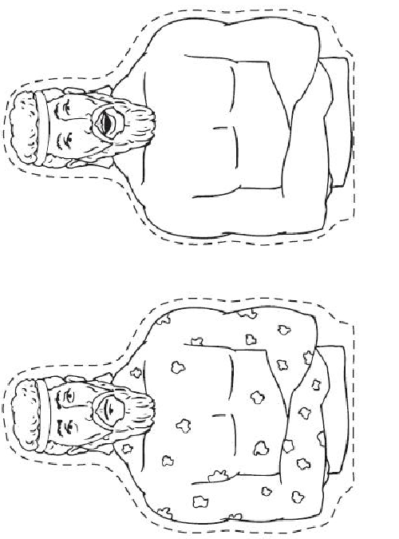

**APPLICATION DE LA SEMAINE**

